**//Example 2 (JButton)**

**import** java.awt.event.*;

**import** javax.swing.*;

**public** **class** ButtonExample {

**public** **static** **void** main(String[] args) {

    JFrame f=**new** JFrame("Button Example");

**final** JTextField tf=**new** JTextField();

    tf.setBounds(50,50, 150,20);

    JButton b=**new** JButton("Click Here");

    b.setBounds(50,100,95,30);

    b.addActionListener(**new** ActionListener(){

**public** **void** actionPerformed(ActionEvent e){

            tf.setText("Welcome to Javatpoint.");

        }

    });

    f.add(b);f.add(tf);

    f.setSize(400,400);

    f.setLayout(**null**);

    f.setVisible(**true**);

}

}

**Output:**

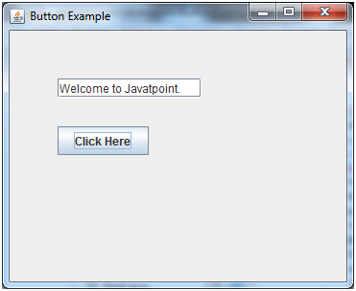

**//Example 3 (JButton)**

**import** javax.swing.*;

**public** **class** ButtonExample{

ButtonExample(){

JFrame f=**new** JFrame("Button Example");

JButton b=**new** JButton(**new** ImageIcon("D:\\icon.png"));

b.setBounds(100,100,100, 40);

f.add(b);

f.setSize(300,400);

f.setLayout(**null**);

f.setVisible(**true**);

f.setDefaultCloseOperation(JFrame.EXIT_ON_CLOSE);

    }

**public** **static** **void** main(String[] args) {

**new** ButtonExample();

}

}

**Output:**

